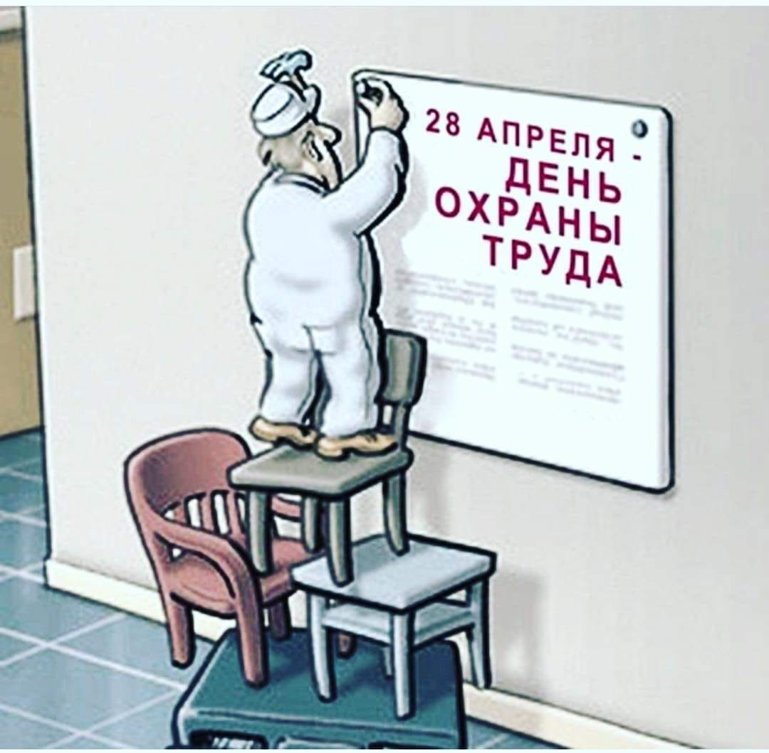

Организация работы с использованием подручных предметов

Анализ несчастных случаев, связанных с падением при выполнении работ, не связанных с функциональными обязанностями, показывает, что такие работы выполняются с использованием вспомогательных предметов: стульев, столов, тумбочек, подставок и т.п. Это, как правило, развешивание штор, поливка цветов, расположенных на высоте, протирка оконных стекол, размещение предметов на стеллажах, шкафах и т.п.
В каждой образовательной организации должна быть специальная инструкция по охране труда, предусматривающая подобные общественные работы. В этих инструкциях должен быть запрет на использование подручных предметов.
Для выполнения таких работ в образовательной организации необходимо иметь стремянки, специальные подставки, приставные лестницы. Они должны быть доступны для любого работника. Приказом по организации должно быть назначено ответственное лицо за учет, хранение и испытание данного оборудования. Лестницы и стремянки должны быть проверены (испытаны) с составлением акта. Металлические лестницы проверяются 1 раз в год, деревянные – 1 раз в 6 месяцев.
Если для выполнения работ, связанных с обеспыливанием потолочного освещения, развешиванием высоких штор, восстановлением работы освещения необходимо подняться на высоту более чем 1,8 м, такие работы относятся к работам, выполняемым на высоте, и к ним предъявляются особые требования в области охраны труда. Для таких работ существуют специальные инструкции, а перед началом работ проводятся целевые инструктажи.
Если при расследовании несчастного случая, связанного с падением работника с использованием подручных средств, не были учтены вышеуказанные положения, то ответственность несет работодатель.

Отдел охраны труда Свердловской областной организации Профсоюза

